西安市阎良区社会保险基金管理中心
2019年度部门决算

保密审查情况：已审查

部门主要负责人审签情况：已审签

目录

第一部分 部门概况
一、部门主要职责及内设机构
二、部门决算单位构成
三、部门人员情况
第二部分 2019年度部门决算表
一、收入支出决算总表
二、收入决算总表
三、支出决算总表
四、财政拨款收入支出决算总表
五、一般公共预算财政拨款支出决算表
六、一般公共预算财政拨款基本支出决算表
七、一般公共预算财政拨款“三公”经费及会议费、培训费支出决算表
八、政府性基金预算财政拨款收入支出决算表
第三部分 2019年度部门决算情况说明
一、收入支出决算总体情况说明
二、收入决算情况说明
三、支出决算情况说明
四、财政拨款收入支出决算总体情况说明
五、一般公共预算财政拨款支出决算情况说明
（一）财政拨款支出决算总体情况说明
（二）财政拨款支出决算具体情况说明
六、一般公共预算财政拨款基本支出决算情况说明
七、一般公共预算财政拨款“三公”经费及会议费、培训费支出决算情况说明
（一）“三公”经费财政拨款支出决算总体情况说明
（二）“三公”经费财政拨款支出决算具体情况说明
（三）培训费支出情况说明
（四）会议费支出情况说明
八、政府性基金预算财政拨款收入支出情况说明
九、国有资本经营财政拨款收入支出情况说明
十、预算绩效情况说明
（一）预算绩效管理工作开展情况说明
（二）部门决算中项目绩效自评结果
（三）部门决算中整体支出绩效自评结果
十一、其他重要事项说明
（一）机关运行经费支出情况说明
（二）政府采购支出情况说明
（三）国有资产占用及购置情况说明
第四部分 专业名词解释

- 部门概况
一、部门主要职责及内设机构
（一）主要职责
1、贯彻执行失业保险、工伤保险的有关政策规定，落实失业保险、工伤保险管理办法；
2、负责辖区内失业、工伤保险参保登记，缴费基数调整核定及年审工作；
3、负责失业保险参保企业稳岗返还初审、人员待遇审核及基金支付工作；
4、负责工伤待遇的审核及基金支付工作；
5、负责失业、工伤保险统计工作；
6、承办区人力资源和社会保障局交办的其他事项。
（二）内设机构
无内设机构。
二、部门决算单位构成
纳入2019年度本部门决算编制范围的单位共1个。
序号 | 单位名称
1 | 西安市阎良区社会保险基金管理中心
三、部门人员情况
截止2019年底，本部门人员编制10人，其中事业编制10人；实有人员9人，其中事业9人。

第二部分 2019年度部门决算表
序号 | 内容 | 是否  空表 | 表格为空的理由
表1 | 收入支出决算总表 | 否
表2 | 收入决算表 | 否
表3 | 支出决算表 | 否
表4 | 财政拨款收入支出决算总表 | 否
表5 | 一般公共预算财政拨款支出决算表（按功能分类科目） | 否
表6 | 一般公共预算财政拨款基本支出决算表 （按经济分类科目） | 否
表7 | 一般公共预算财政拨款“三公”经费及会议费、培训费支出决算表 | 否
表8 | 政府性基金预算财政拨款收入支出  决算表 | 是 | 无政府性基金

收入支出决算总表
公开01表
编制部门：西安市阎良区社会保险基金管理中心 金额单位：万元
收 入 |  | 支 出
项 目 | 决算数 | 项目 | 决算数
1、一般公共预算财政拨款 | 241.49 | 1、一般公共服务支出
2、政府性基金预算财政拨款 |  | 2、外交支出
3、国有资本经营预算财政拨款 |  | 3、国防支出
4、上级补助收入 |  | 4、公共安全支出
5、事业收入 |  | 5、教育支出
6、经营收入 |  | 6、科学技术支出
7、附属单位上缴收入 |  | 7、文化旅游体育与传媒支出
8、其他收入 |  | 8、社会保障和就业支出 | 237.97
 |  | 9、卫生健康支出 | 3.52
 |  | 10、节能环保支出
 |  | 11、城乡社区支出
 |  | 12、农林水支出
 |  | 13、交通运输支出
 |  | 14、资源勘探信息等支出
 |  | 15、商业服务业等支出
 |  | 16、金融支出
 |  | 17、援助其他地区支出
 |  | 18、自然资源海洋气象等支出
 |  | 19、住房保障支出
 |  | 20、粮油物资储备支出
 |  | 21、灾害防治及应急管理支出
 |  | 22、其他支出
本年收入合计 | 241.49 | 本年支出合计 | 241.49
用事业基金弥补收支差额 |  | 结余分配
年初结转和结余 |  | 年末结转和结余
收入总计 | 241.49 | 支出总计 | 241.49
注：本表反映部门本年度的总收支和年末结转结余情况。本表金额转换为万元时，因四舍五入可能存在尾差。

收入决算表
公开02表
编制部门：西安市阎良区社会保险基金管理中心 金额单位：万元
项目 |  | 本年收入合计 | 财政拨款收入 | 上级补助收入 | 事业收入 |  | 经营  收入 | 附属单位上缴收入 | 其他  收入
功能分类科目编码 | 科目  名称 | 本年收入合计 | 财政拨款收入 | 上级补助收入 | 小计 | 其中：教育  收费 | 经营  收入 | 附属单位上缴收入 | 其他  收入
合计 |  | 241.49 | 241.49
208 | 社会保障和就业支出 | 237.97 | 237.97
20801 | 人力资源和社会保障管理事务 | 224.92 | 224.92
2080109 | 社会保险经办机构 | 224.92 | 224.92
20805 | 行政事业单位离退休 | 13.05 | 13.05
2080505 | 机关事业单位基本养老保险缴费支出 | 13.05 | 13.05
210 | 卫生健康支出 | 3.52 | 3.52
21011 | 行政事业单位医疗 | 3.52 | 3.52
2101101 | 行政单位医疗 | 3.52 | 3.52
注：本表反映部门本年度取得的各项收入情况。本表金额转换为万元时，因四舍五入可能存在尾差。

支出决算表
公开03表
编制部门：西安市阎良区社会保险基金管理中心 金额单位：万元
项目 |  |  | 合计 | 基本支出 | 项目支出 | 上缴上  级支出 | 经营支出 | 对附属单位  补助支出
功能分类科目编码 |  | 科目名称
合计 |  |  | 241.49 | 210.11 | 31.38
208 | 社会保障和就业支出 |  | 237.97 | 206.59 | 31.38
20801 | 人力资源和社会保障管理事务 |  | 224.92 | 193.54 | 31.38
2080109 | 社会保险经办机构 |  | 224.92 | 193.54 | 31.38
20805 | 行政事业单位离退休 |  | 13.05 | 13.05 | 0.00
2080505 | 机关事业单位基本养老保险缴费支出 |  | 13.05 | 13.05 | 0.00
210 | 卫生健康支出 |  | 3.52 | 3.52 | 0.00
21011 | 行政事业单位医疗 |  | 3.52 | 3.52 | 0.00
2101101 | 行政单位医疗 |  | 3.52 | 3.52 | 0.00
注：本表反映部门本年度各项支出情况。本表金额转换为万元时，因四舍五入可能存在尾差。

财政拨款收入支出决算总表
公开04表
编制部门：西安市阎良区社会保险基金管理中心 金额单位：万元
收入 |  | 支出
项 目 | 决算数 | 项目 | 合计 | 一般公共预算财政拨款 | 政府性基金预算财政拨款
1、一般公共预算财政拨款 | 241.49 | 1、一般公共服务支出
2、政府性基金预算财政拨款 |  | 2、外交支出
3、国有资本经营预算收入 |  | 3、国防支出
 |  | 4、公共安全支出
 |  | 5、教育支出
 |  | 6、科学技术支出
 |  | 7、文化旅游体育与传媒支出
 |  | 8、社会保障和就业支出 | 237.97 | 237.97
 |  | 9、卫生健康支出 | 3.52 | 3.52
 |  | 10、节能环保支出
 |  | 11、城乡社区支出
 |  | 12、农林水支出
 |  | 13、交通运输支出
 |  | 14、资源勘探信息等支出
 |  | 15、商业服务业等支出
 |  | 16、金融支出
 |  | 17、援助其他地区支出
 |  | 18、自然资源海洋气象等支出
 |  | 19、住房保障支出
 |  | 20、粮油物资储备支出
 |  | 21、灾害防治及应急管理支出
 |  | 22、其他支出

财政拨款收入支出决算总表
公开04表
编制部门：西安市阎良区社会保险基金管理中心 金额单位：万元
收入 |  | 支出
项 目 | 决算数 | 项目 | 合计 | 一般公共预算财政拨款 | 政府性基金预算财政拨款
本年收入合计 | 241.49 | 本年支出合计 | 241.49 | 241.49
年初财政拨款结转和结余 | 0.00 | 年末财政拨款  结转和结余 | 0.00 | 0.00
一、一般公共预  算财政拨款 | 241.49
二、政府性基金预  算财政拨款 | 0.00
收入总计 | 241.49 | 支出总计 | 241.49 | 241.49

注：本表反映部门本年度一般公共预算财政拨款和政府性基金预算财政拨款的总收支和年末结转结余情况。本表金额转换为万元时，因四舍五入可能存在尾差。

一般公共预算财政拨款支出决算表（按功能分类科目）
公开05表
编制部门：西安市阎良区社会保险基金管理中心 金额单位：万元
项 目 |  | 本年支出合计 | 基本支出 |  |  | 项目支出 | 备注
功能分类科目编码 | 科目名称 | 本年支出合计 | 小计 | 人员经费 | 公用经费 | 项目支出 | 备注
合计 |  | 241.49 | 210.11 | 201.29 | 8.83 | 31.38
208 | 社会保障和就业支出 | 237.97 | 206.59 | 197.75 | 8.83 | 31.38
20801 | 人力资源和社会保障管理事务 | 224.92 | 193.54 | 184.70 | 8.83 | 31.38
2080109 | 社会保险经办机构 | 224.92 | 193.54 | 184.70 | 8.83 | 31.38
20805 | 行政事业单位离退休 | 13.05 | 13.05 | 13.05 | 0.00 | 0.00
2080505 | 机关事业单位基本养老保险缴费支出 | 13.05 | 13.05 | 13.05 | 0.00 | 0.00
210 | 卫生健康支出 | 3.52 | 3.52 | 3.52 | 0.00 | 0.00
21011 | 行政事业单位医疗 | 3.52 | 3.52 | 3.52 | 0.00 | 0.00
2101101 | 行政单位医疗 | 3.52 | 3.52 | 3.52 | 0.00 | 0.00
注：本表反映部门本年度一般公共预算财政拨款实际支出情况。本表金额转换为万元时，因四舍五入可能存在尾差。

一般公共预算财政拨款基本支出决算表（按经济分类科目）
公开06表
编制部门：西安市阎良区社会保险基金管理中心 金额单位：万元
项 目 |  | 本年支出合计 | 人员经费 | 公用经费 | 备注
经济分类科目编码 | 科目名称
合计 |  | 210.11 | 201.29 | 8.83
301 | 工资福利支出 | 201.29 | 201.29 | 0.00
30101 | 基本工资 | 42.33 | 42.33 | 0.00
30102 | 津贴补贴 | 50.63 | 50.63 | 0.00
30103 | 奖金 | 66.24 | 66.24 | 0.00
30108 | 机关事业单位基本养老保险缴费 | 18.99 | 18.99 | 0.00
30109 | 职业年金缴费 | 2.61 | 2.61 | 0.00
30110 | 职工基本医疗保险缴费 | 4.23 | 4.23 | 0.00
30112 | 其他社会保障缴费 | 0.06 | 0.06 | 0.00
30113 | 住房公积金 | 16.20 | 16.20 | 0.00
302 | 商品和服务支出 | 8.83 | 0.00 | 8.83
30201 | 办公费 | 2.16 | 0.00 | 2.16
30202 | 印刷费 | 0.14 | 0.00 | 0.14
30205 | 水费 | 0.25 | 0.00 | 0.25
30206 | 电费 | 0.28 | 0.00 | 0.28
30207 | 邮电费 | 0.54 | 0.00 | 0.54
30211 | 差旅费 | 1.89 | 0.00 | 1.89
30226 | 劳务费 | 0.73 | 0.00 | 0.73
30228 | 工会经费 | 2.84 | 0.00 | 2.84
注：本表反映部门本年度一般公共预算财政拨款基本支出明细情况。本表金额转换为万元时，因四舍五入可能存在尾差。

一般公共预算财政拨款“三公”经费
及会议费、培训费支出决算表
公开07表
编制部门：西安市阎良区社会保险基金管理中心 金额单位：万元
项目 | 一般公共预算财政拨款安排的“三公”经费 |  |  |  |  |  | 会议费 | 培训费
项目 | 小计 | 因公出国（境）费用 | 公务接待费 | 公务用车购置及运行维护费 |  |  | 会议费 | 培训费
 |  |  |  | 小计 | 公务用车购置费 | 公务用车运行维护费 | 会议费 | 培训费
项目 | 1 | 2 | 3 | 4 | 5 | 6 | 7 | 8
预算数 |  |  | 1.37 |  |  |  | 0.36
决算数 |  |  | 0 |  |  |  | 0
注：本表反映部门本年度一般公共预算财政拨款“三公”经费、会议费、培训费的预算数和实际支出。预算数为调整预算数。本表金额转换为万元时，因四舍五入可能存在尾差。

政府性基金预算财政拨款收入支出决算表
公开08表
编制部门：西安市阎良区社会保险基金管理中心 金额单位：万元
项 目 |  | 年初结转和结余 | 本年收入 | 本年支出 |  |  | 年末结转和结余
功能分类科目编码 | 科目名称 | 年初结转和结余 | 本年收入 | 小计 | 基本支出 | 项目支出 | 年末结转和结余
合计
注：本表反映部门本年度政府性基金预算财政拨款收入支出及结转和结余情况。本表金额转换为万元时，因四舍五入可能存在尾差。

第三部分 2019年度部门决算情况说明
一、收入支出决算总体情况说明
2019年度本年收入合计241.49万元，较上年度减少了1856.63万元，主要原因是：机构改革，部分人员工资、经费及项目划转至阎良区医疗保障局。
2019度年本年支出合计241.49万元，较上年度减少了1856.63万元，主要原因是：机构改革，部分人员工资、经费及项目划转至阎良区医疗保障局。
二、收入决算情况说明
2019年度收入合计241.49万元，其中：财政拨款收入241.49万元，占100%。

三、支出决算情况说明
2019年度支出合计241.49万元，其中：基本支出210.11万元，占87%；项目支出31.38万元，占13%。

四、财政拨款收入支出决算总体情况说明
2019年度财政拨款收入241.49万元，较上年度减少了1856.63万元，主要原因是：机构改革，部分人员工资、经费及项目划转至阎良区医疗保障局。
2019年度财政拨款支出241.49万元，较上年度减少了1856.63万元，主要原因是：机构改革，部分人员工资、经费及项目划转至阎良区医疗保障局。

五、一般公共预算财政拨款支出决算情况说明
（一）财政拨款支出决算总体情况说明。
2019年度财政拨款支出241.49万元，占本年支出合计的100%。与上年相比，财政拨款支出减少1856.63万元，减少88.49%，主要原因是：机构改革，部分人员工资、经费及项目划转至阎良区医疗保障局。
（二）财政拨款支出决算具体情况说明。
2019年度财政拨款支出年初预算为1804.28万元，调整预算数为241.49万元，支出决算为241.49万元，完成年初预算的100%。按照政府功能分类科目，其中：
1.社会保障和就业支出（类）人力资源和社会保障管理事务（款）社会经办机构（项）。年初预算为203.24万元，调整预算数为224.92万元，支出决算为224.92万元，完成年初预算的100%。
2.社会保障和就业支出（类）行政事业单位离退休（款）机关事业单位基本养老保险缴费支出（项）。年初预算为0万元，调整预算数为13.05万元，支出决算为13.05万元，完成年初预算的100%。主要原因是2019年机关事业单位基本养老保险缴费由各单位自行向税务缴纳，年初无预算。
3.卫生健康支出（类）行政事业单位医疗（款）行政单位医疗（项）。年初预算为0万元，预算调整数为3.52万元，支出决算为3.52万元，完成年初预算的100%。主要原因是2019年行政单位医疗缴费由各单位自行向税务缴纳，年初无预算。
4.财政对社会保险基金的补助（类）财政对基本医疗保险基金的补助（款）城镇职工医疗保险财政补助（项）。年初预算为1295.46万元，调整预算数为0万元，支出决算为0万元，完成年初预算的100%。主要原因是2019年全区城镇职工医疗保险缴费改由各单位自行向税务缴纳，“城镇职工医疗保险财政补助”项目在我中心未实施。
5. 财政对社会保险基金的补助（类）财政对工伤保险基金的补助（款）机关事业单位工伤保险财政补助（项）。年初预算为55.10万元，调整预算数为0万元，支出决算为0万元，完成年初预算的100%。主要原因是2019年全区机关事业单位工伤保险缴费改由各单位自行向税务缴纳，“机关事业单位工伤保险财政补助”项目在我中心未实施。
6. 财政对社会保险基金的补助（类）财政对生育保险基金的补助（款）生育保险财政补助（项）。年初预算为88.48万元，调整预算数为0万元，支出决算为0万元，完成年初预算的100%。主要原因是2019年全区生育保险缴费改由各单位自行向税务缴纳，“生育保险财政补助”项目在我中心未实施。
7. 财政对社会保险基金的补助（类）财政对其他社会保险基金的补助（款）离休干部医疗费财政补助（项）。年初预算为162万元，调整预算数为0万元，支出决算为0万元，完成年初预算的100%。主要原因是2019年机构改革，离休干部医疗费管理工作移交至阎良区医疗保障局。
六、一般公共预算财政拨款基本支出决算情况说明
2019年度一般公共预算财政拨款基本支出210.11万元，包括：人员经费支出201.29万元和公用经费支出8.83万元。
人员经费201.29万元，主要包括：基本工资42.33万元，津贴补贴50.63万元，奖金66.24万元，机关事业单位基本养老保险缴费18.99万元，职业年金缴费2.61万元，职工基本医疗保险缴费4.23万元，其他社会保障缴费0.06万元，住房公积金16.20万元。
公用经费8.83万元，主要包括：办公费2.16万元，印刷费0.14万元，水费0.25万元，电费0.28万元，邮电费0.54万元，差旅费1.89万元，劳务费0.73万元，工会经费2.84万元。
七、一般公共预算财政拨款“三公”经费及会议费、培训费支出决算情况说明
（一）“三公”经费财政拨款支出决算总体情况说明。
2019年度“三公”经费财政拨款支出预算为1.73万元，支出决算为0万元，完成预算的0%。决算数较预算数减少1.73万元，主要原因是无公务接待支出。
（二）“三公”经费财政拨款支出决算具体情况说明。
2019年度“三公”经费财政拨款支出决算中，因公出国（境）费支出决算0万元，占0%；公务用车购置费支出0万元，占0%；公务用车运行维护费支出决算0万元，占0%；公务接待费支出决算0万元，占0%。具体情况如下：
1.因公出国（境）支出情况说明。
2019年度因公出国（境）团组0个，0人次，预算为0万元，支出决算为0万元，完成预算的0%，决算数较预算数减少（增加）0万元，主要原因是2019年无因公出国（境）费用支出。
2.公务用车购置费用支出情况说明。
2019年度购置车辆0台，预算为0万元，支出决算为0万元，完成预算的0%，决算数较预算数减少（增加）0万元，主要原因是2019年无公务用车购置费用支出。
3.公务用车运行维护费用支出情况说明。
2019年度公务用车运行维护费预算为0万元，支出决算为0万元，完成预算的0%，决算数较预算数减少（增加）0万元，主要原因是2019年无公务用车维护费用支出。
4.公务接待费支出情况说明。
2019年度公务接待0批次，0人次，预算为1.37万元，支出决算为0万元，完成预算的0%，决算数较预算数减少（增加）0万元，主要原因是2019年无公务接待费用支出。
（三）培训费支出情况说明。
2019年度培训费预算为0万元，支出决算为0万元，完成预算的0%，决算数较预算数减少（增加）0万元，主要原因是2019年无培训费支出。
（四）会议费支出情况说明。
2019年度会议费预算为0.36万元，支出决算为0万元，完成预算的0%，决算数较预算数减少（增加）0万元，主要原因是2019年无会议费支出。
八、政府性基金预算财政拨款收入支出情况说明
本单位无政府性基金决算收支，并已公开空表。
九、国有资本经营财政拨款收入支出情况说明
本单位无国有资本经营决算拨款收支。
十、预算绩效情况说明
（一）预算绩效管理工作开展情况说明。
根据预算绩效管理要求，本单位组织对2019年一般公共预算4个项目支出开展了绩效自评，其中，一级项目4个，共涉及资金31.38万元，占一般公共预算项目支出总额的100%。
本单位组织对2019年度部门整体进行了绩效自评，涉及资金241.49万元。
（二）部门决算中项目绩效自评结果。
四险宣传扩面费用项目绩效自评综述：根据年初设定的绩效目标，项目自评得分93分。项目全年预算数5万元，调整预算数为3.21万元，执行数3.21万元，完成预算的100%。
主要产出和效果：
通过项目实施，以召开政策培训会、入企宣传、入社区宣传等方式，发放政策宣传资料，面对面进行政策解读，提高社会保险政策覆盖面。
发现的问题及原因：宣传方式单一，宣传范围还存在死角。
下一步改进措施：多途径、多方式开展宣传工作，为企业开展“定制服务”，确保社保政策宣传工作无死角。
（三）部门决算中整体支出绩效自评结果。
根据年初设定的绩效目标，本单位整体2019年度整体自评得分75分。全年预算数1804.28万元，预算调整数为241.49万元，执行数241.49万元，完成预算的100%。
主要产出和效果：2019年，在区人力资源和社会保障局的领导和支持下，我中心深入贯彻党的十九大精神，以习近平新时代中国特色社会主义思想为指导，以打造优质服务为宗旨，以鼓实劲、干实事为突破口，紧紧围绕失业保险、工伤保险参保缴费、待遇支付、援企稳岗、减税降费等工作，努力提升优质服务，为我区创造良好营商环境及追赶超越发展作出有力支持，较好的完成了全年各项工作任务。
主要工作绩效是：
参保扩面方面：失业保险参保单位530家，参保职工1.55万人，完成参保任务的100%；工伤保险参保单位695家，参保职工2.31万人，完成参保任务的100%；建筑项目参保工伤保险43项，参保3788人次，全面完成参保扩面任务。同时，失业保险失业金支付494.04万元，全年待遇发放2113人次；工伤保险基金支付1118.84万元，享受待遇2659人次。
政策宣传方面：一是积极落实“人社惠企百千万”活动，深入建筑工地、参保企业，针对性地开展社保降费减负、稳岗返还和工伤待遇等政策宣讲。利用各类会议宣讲政策4次，累计入企宣传政策53次，发放政策宣传资料4000余份，接受现场政策咨询120余人次；二是联合航空基地管委会社会事业局共同举办“2019年失业保险支持企业稳定发展工作暨业务培训会”，并邀请西安市人社局失业保险处的同志前来工作指导;三是面向30余户企业开展稳岗返还政策宣传和业务上门服务，面对面进行政策解读和操作指导；四是开展“政策课堂”3期，提升中心工作人员业务经办水平。
援企稳岗方面：一是对企业稳岗返还申报工作建立工作台账，对规模比较大的企业实行专人跟踪指导，全面了解企业情况，提供点对点的精准服务。完成2019年度稳岗返还初审178户企业，涉及资金2538.14万元，完成拨付99户。完成技能提升补贴发放52人，发放金额9.2万元；二是加大社保降费减负政策宣传，持续亲商助企，优化我区营商环境。失业保险累计为企业降费1518.07万元，工伤保险累计为企业降费322万元；三是对我区经营困难且恢复有望企业针对性的开展稳岗返还培训会，详细解说稳岗返还政策以及申领程序，使惠民政策落到实处。
缴费基数申报方面：集中开展缴费基数申报工作，分派业务、财务人员进驻行政审批局，实行三级审核制，确保申报数据准确，申报工作零差错。全面完成519户参保企业缴费基数申报工作。
经办服务方面：一是持续开展“最多跑一次”和“容缺受理”机制常态化运行，在中心营造比学赶超的良好氛围；二是继续开展月对账工作，梳理工作思路，制定工作计划及措施，查漏补缺，使各项工作稳步推进；三是在行政审批局设立办事窗口，实行全部业务“一窗通办”，缩短业务办理时限。
发现的问题及原因：支出进度不够均衡，绩效指标不够细致。
下一步改进措施：今后将进一步提高预算编制的科学性和 准确性，加强资金管理，加强项目绩效管理，细化绩效指标，合理使用资金，切实提高预算管理水平。

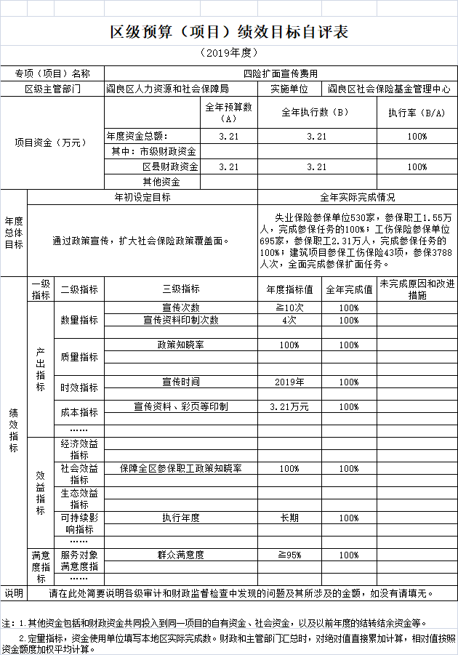

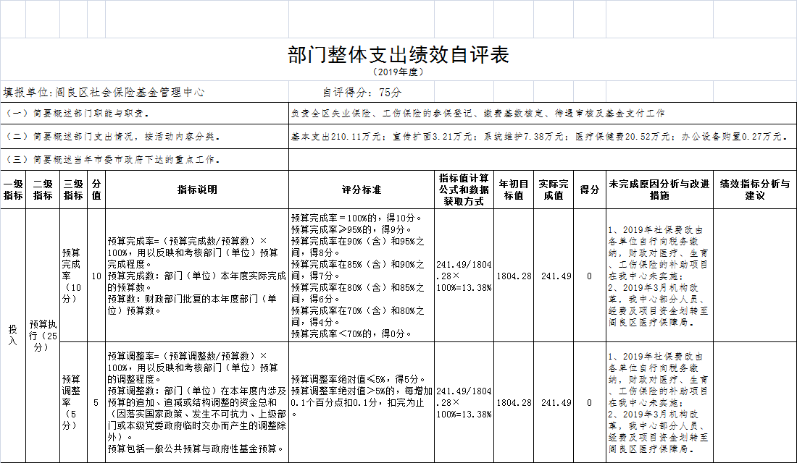

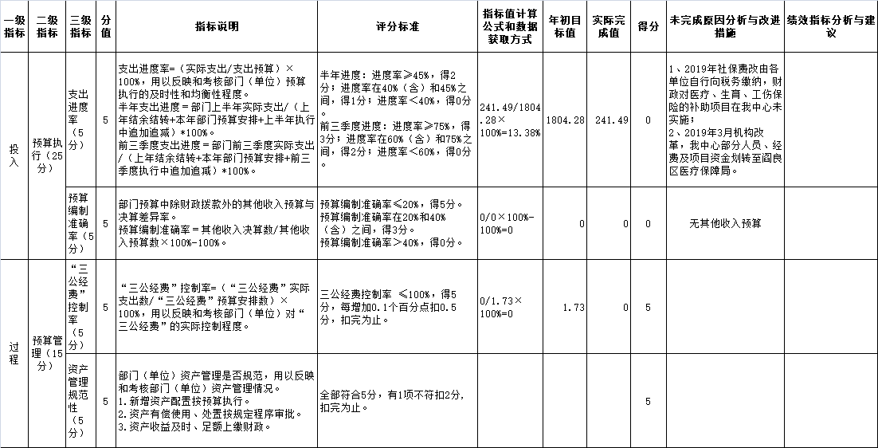

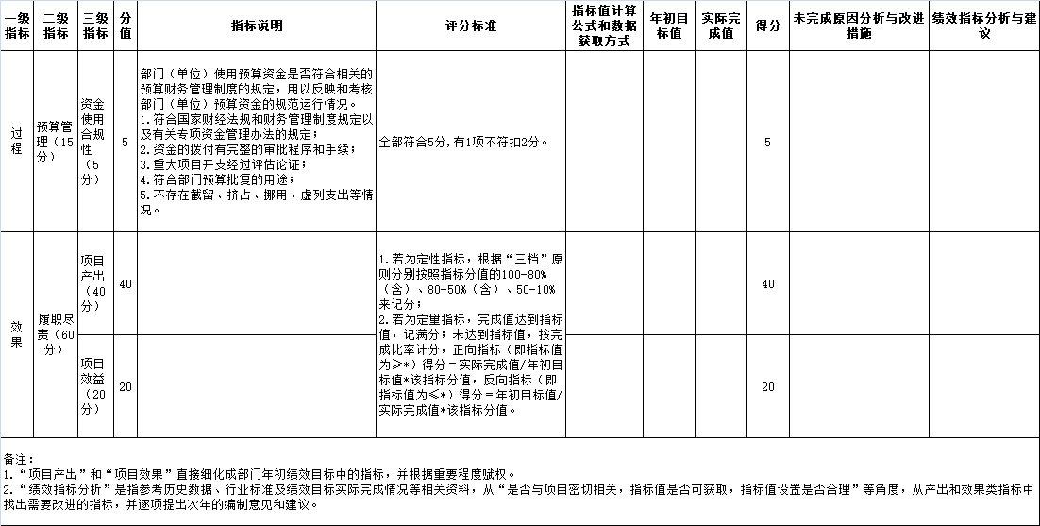

十一、其他重要事项说明
（一）机关运行经费支出情况说明。
2019年度机关运行经费预算为9.75万元，调整预算数为8.83万元，支出决算为8.83万元，完成预算的100%。
（二）政府采购支出情况说明。
2019年度本部门政府采购支出总额共0.27万元，其中政府采购货物类支出0.27万元、政府采购服务类支出0万元、政府采购工程类支出0万元。授予中小企业合同金额0万元，占政府采购支出总额的0%，其中：授予小微企业合同金额0万元，占政府采购支出总额的0%。
（三）国有资产占用及购置情况说明。
截至2019年末，本部门机关及所属单位共有车辆0辆；单价50万元以上的通用设备0台（套）；单价100万元以上的专用设备0台（套）。2019年当年购置车辆0辆；购置单价50万元以上的通用设备0台（套）；购置单价100万元以上的专用设备0台（套）。

- 专业名词解释

文字说明。专业名词解释可由部门根据业务内容等自行选择。
1.基本支出：指为保障机构正常运转、完成日常工作任务而发生的各项支出。
2.项目支出：指单位为完成特定的行政工作任务或事业发展目标所发生的各项支出。
3.“三公”经费：指部门使用一般公共预算财政拨款安排的因公出国（境）费、公务用车购置及运行费和公务接待费支出。
4.财政拨款收入：指本级财政当年拨付的资金。
5.调整预算数：填列经调整后的全年预算数，包括年初预算数和预算调增调减数，即：调整预算数＝年初预算数＋预算调增数－预算调减数。

